Santa Rita da Cascia
Anno 104 – Maggio 2014
La Voce di San Pietro
Foglio di collegamento della comunità di San Pietro in Novi Ligure;
Via A. Libarna 2, Tel. 0143 2526, fax 0143 767783 e mail sanpietroparrocchia@libero.it
Numero unico riprodotto in proprio

Viviamo in un mondo che sembra fatto di parole inutili, di insulti, di noncuranza e di disprezzo, in cui le madri uccidono i figli, i mariti le mogli e sconosciuti si ammazzano per vendicare anche un nonnulla.
Ancora oggi, però, in tutto il mondo ed in tanti ricordano una donna, moglie e mamma di 500 anni fa, a cui uccisero il marito, che perdonò, che perse i figli, che non scrisse nulla, non fece grandi conquiste o invenzioni, passò 40 anni in convento pregando e soffrendo.
A lei hanno costruito in Brasile una statua di 56 metri, la più alta statua religiosa cattolica del mondo. A lei è stato intitolato un prestigioso riconoscimento internazionale e interconfessionale che premia le donne che «si sono distinte per la forza del perdono o per avere vissuto come una missione l’impegno in difesa della dignità dei diritti e dei doveri dell’uomo».
Questa donna è Rita (Margherita Lotti), nata e vissuta a Cascia, un paesino dell’Umbria, attorno al 1371 (o 1381). Perde il marito, ucciso nel 1404 e subito dopo anche i due figli. Lei perdona gli assassini e ottenuta la pacificazione tra la famiglia del marito e quelle degli assassini, entrata in convento dove resta per 40 anni, vivendo umilmente nell’amore di Cristo, pregando, obbedendo e soffrendo. Muore nel 1447.
Rita visse in un periodo in cui la peste nera era un ricordo, ma non tanto lontano, le lotte tra guelfi e ghibellini erano terminate ma ancora covavano dissidi, i papi erano tornati a Roma dopo “la cattività Avignone”, a Milano veniva costruito il duomo, in Francia imperversava la guerra dei 100 anni e nel 1431, mentre Giovanna d’Arco compiva le sue imprese Rita riceveva la stigma della “Spina” in fronte.
Questa grande mistica agostiniana è stata proclamata santa solo nel 1900 ma ritenuta tale da quando ancora era in vita. I miracoli e le guarigione attribuitele iniziarono subito dopo la morte ed il “registro dei miracoli” riporta ad esempio la guarigione delle mani del mastro che realizzò per lei la prima bara.
I miracoli attribuiti a Santa Rita sono moltissimi, tanto da essere chiamata “santa dei casi impossibili” (o dei casi disperati): S. Rita insegna che se ci si affida a Dio, tutto può accadere. Le testimonianze di grazie ricevute che ogni anno arrivano al monastero di Santa Rita in Cascia sono migliaia.
Santa Rita è donna del dialogo e della riconciliazione, dell’umiltà, del sacrificio, della fede, dell’ascolto, dell’accettazione e dell’obbedienza. Queste scelte non sono semplici, ma sono l’unica strada che ci avvicina a Dio e rende tutto realizzabile.

Approfondimento: la vita di Santa Rita da Cascia
Non si hanno notizie dettagliate e certe della sua vita, (tanto che alcune fonti posticipano di 10 anni le date di nascita, morte e di tutti gli eventi che la riguardano), ma alcune cose sembrano assodate.
Quando visse Rita, Cascia era nello stato Pontificio, ma al confine con il Regno di Sicilia. Nel paese le fazioni pro-papato (guelfi) e pro-impero (ghibellini) si contendevano il potere e le lotte erano accese. Alcune famiglie, come quella dei genitori di Rita (Margherita), facevano da “paceri” tra le opposte fazioni.
Rita fu promessa sposa ancora ragazza e si sposò a 16-18 anni. Il marito, Paolo, era probabilmente un ghibellino, forse uomo d’armi, forse acceso fautore della sua parte. Dopo 18 anni di matrimonio, Paolo fu ucciso lasciando due figli giovinetti. Rita perdonò gli assassini e si prodigò perché il fatto non provocasse vendette e faide, riuscendo nel suo intento.
Anche i figli morirono di lì a poco di malattia, e Rita sentì il desiderio di una vita più vicina a Cristo. Dopo alcuni dinieghi, ottenne di entrare nel convento di clausura Agostiniano di Cascia.
Qui visse 40 anni di ascesi, contemplazione, preghiera, penitenza, ma anche di azione. Ancora in vita era riconosciuta come santa. Alla morte non fu inumata ma deposta in una bara nella chiesa del convento, dove restò perché da subito iniziò la sua venerazione.
Solo 10 anni dopo la bara fu aperta, e il corpo deposto in un sarcofago solenne con iscrizioni e pitture che narrano della sua vita.

Festa di Santa Rita - Orari
19, 20, 21 maggio Ore 20.30 Triduo in preparazione della festa
Celebra la S. Messa P. Giuseppe della parrocchia di s. Antonio
( Possibilità di confessarsi )
22 maggio Festa di Santa Rita
Sante Messe ore: 9 - 10.30 - 16.30
Santa Messa e processione : 20.30
La santa messa della sera sarà celebrata da Mons. Marco Daniele già Vice Parroco di S. Pietro.
La processione seguirà, tempo permettendo, il tracciato solito: Via Cavallotti, Via Pasubio, C.so Italia, Via Baiardi, Via cavallotti.

GRANDE PESCA DI BENEFICENZA
Alla sera durante il mese mariano fino alla festa
Nei giorni del triduo e della Festa

Caritas
Negli Atti degli apostoli ( 6, 1-6 ) leggiamo che gli apostoli decidono di affidare a laici di buona volontà l’incarico di gestire la mensa dei poveri per potersi dedicare completamente alla evangelizzazione. Così oggi la nostra parrocchia, tra le numerose attività presenti al suo interno, mette a disposizione un gruppo di persone che si occupano di ascoltare ed aiutare persone che vengono a bussare alla parrocchia. Sanno che qui trovano qualcuno che cerca di capire le loro necessità, qualcuno che ascolta, che cerca non tanto di dare soluzioni o di risolvere i grandi problemi dell’umanità ma portano un piccolo aiuto. Le attività presenti nell’ambito della CARITAS sono le seguenti: assistiamo circa un centinaio famiglie, alle quali consegniamo quanto riceviamo dal banco Alimentare, ossia alimenti di prima necessità, come pasta e riso. La parrocchia poi, utilizzando le offerte in chiesa: nei funerali e nella apposita cassetta, integra quello che manca.
La CARITAS diocesana fa da garante e da organizzatrice per tutta la città. Il suo sportello a Novi a cui fare riferimento, è in via Cavanna,12. Tel / Fax 0143-746214. Apertura Mercoledì e Giovedì ore 14,30 – 17,30
Sono state sospese le erogazioni a pioggia di elemosine ai passanti che suonavano in canonica per una esagerata dispersione degli aiuti. Abbiamo scelto di fare interventi più significativi, restringendo il campo al territorio della parrocchia e per necessità documentate.
Nel dormitorio maschile a S. Rita attualmente sono a disposizione due stanze con tre letti ciascuna sempre gestiti dalla Cooperativa Caritas “Agape” e sempre occupati. C’è ormai in via di preparazione un dormitorio femminile che prevede quattro posti letto e servizi.
Per tutte queste attività chiediamo sostegno e collaborazione alle persone disponibili e di buona volontà. Abbiamo bisogno di volontari anche se la stagione, ormai più clemente, rende meno drammatico il servizio.

La Famiglia

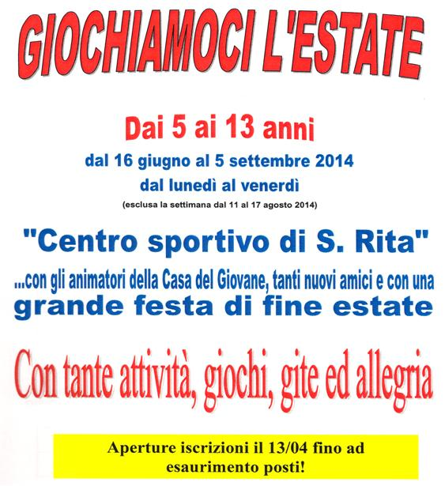

Una nuova avventura estiva a Santa Rita
Anche quest’anno in collaborazione con il comune al centro estivo Santa Rita dal 16 giugno al 5 settembre gli animatori della parrocchia propongono una nuova avventura da vivere insieme.
I bambini e i ragazzi dai 5 ai 13 anni potranno partecipare dalle 8.00 del mattino alle 17.00 del pomeriggio dal lunedì al venerdì a numerose attività. Tanti giochi, laboratori e gite; qualche compito delle vacanze, qualche regola da rispettare, nuovi incontri con persone, luoghi e cose nuove e interessanti da scoprire, qualche tuffo in piscina, feste e giocoleria, l’orto dei bambini e tanto altro.
Durante tutta l’estate i genitori potranno iscrivere i loro bambini per una settimana ,un mese, due o più, o anche per un solo giorno (fino ad esaurimento posti). Ogni bambino pagherà una quota per l’assicurazione più la quota prevista per il suo periodo di permanenza. Per chi non usufruirà del servizio mensa (lo stesso che rifornisce tutte le scuole del comune di Novi) è prevista una quota “mensa esclusa”. Le spese per le attività fuori dal centro (gite, piscina, quote viaggio ecc.) sono invece escluse dalle quote di partecipazione.
Per prenotarsi o per maggiori informazioni i numeri sono i seguenti:
BLEDI tel: 392 0889471
CHIARA tel: 347 8396587
Vi aspettiamo allora per iniziare una serena e gioiosa estate insieme a presto!!!
Lo staff di Santa Rita

